Mise en place environnement Godot

# Téléchargements

1. Créer le dossier **X:/DDJV/Core**. Il sera abrévié Core.
2. Télécharger la dernière version de [Godot](https://godotengine.org/download/windows/) et décompressez dans le dossier Core.A screenshot of a computer

   AI-generated content may be incorrect.
3. Téléchargez la [version portable de VSCode](https://code.visualstudio.com/Download) et décompressez dans le dossier Core.

Voici à quoi ressemble le dossier Core en ce moment.

# Configuration de VSCode

Exécutez Code.exe et installez les trois extensions suivantes :

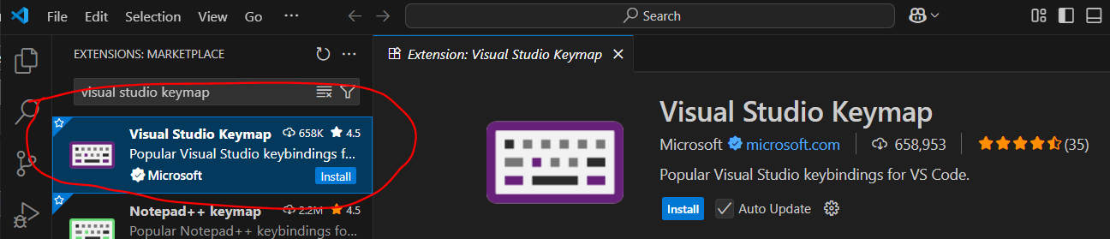

# Configuration de Godot

1. Créer le dossier **X:/DDJV/Projet**. Il sera abrévié Projet.
2. Exécutez **Core/Godot_v4.4.1-stable_win64.exe** ou similaire, puis créer le projet **01Intro**. Il doit se trouver sous Projet.

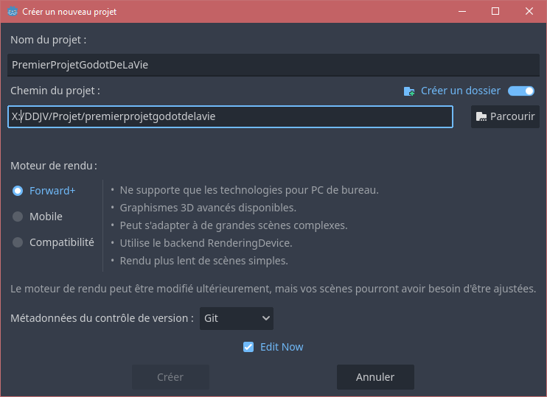

1. Dans le menu en haut : Éditeur->Paramètres de l’éditeur, configurez comme suit :

Pour copier/coller : {project} --goto {file}:{line}:{col}

# Scène principale

Créer une scène et son script puis définir en tant que scène principale.

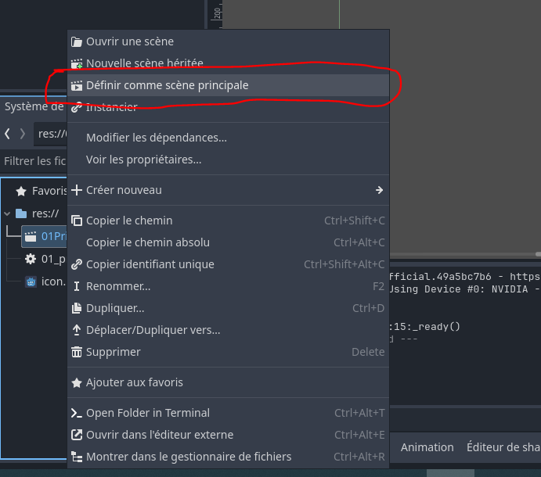

# Démarrage

## Godot

Bouton « play » en haut.

## VSCode

1. Créer le fichier de configuration et sélectionnant

1. F5 ou bouton Play vert pour démarrer.